基隆市立成功國民中學 107學年度補考試題題庫-8下自然科
一、單選題：(共40題)
( A ) 1. 甲、乙、丙、丁為四種不同之純物質，將10克甲與6克乙反應後，已知生成8克丙與X克丁，且尚有1克的甲
並未反應，則X應為多少？ (A) 7 (B) 8 (C) 9 (D) 10
( C ) 2. 如附圖所示，二分子的甲分解產生二分子的乙與一分子的丙，已知甲、乙、丙三者為
不同的純物質，則甲物質的分子式為何？ (A) AB (B) A₂B (C) A₂B₂ (D) A₄B₄
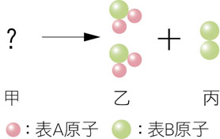

( C ) 3. 下列物質各1莫耳，何者所含的原子總數最多？ (A) O₂ (B) H₂O (C) CH₄ (D) CO₂
( D ) 4. 下列物質各1公克，何者所含的分子數目最多？ (A) H₂O (B) CO₂ (C) O₂ (D) H₂
( A ) 5. 甲烷（CH₄）與丙烷（C₃H₈）在充足的氧氣下完全燃燒反應，反應式如下，其反應式皆未平衡：CH₄ ＋ O₂ → CO₂ ＋
H₂O；C₃H₈ ＋ O₂ → CO₂ ＋ H₂O。若各取1.0莫耳的甲烷與丙烷使其完全燃燒，則下列敘述，何者錯誤？ (A)兩氣
體的質量比為1：1 (B)燃燒所產生水蒸氣的莫耳數比為1：2 (C)燃燒所需氧氣的莫耳數比為2：5 (D)燃燒所產生
二氧化碳的莫耳數比為1：3
( D ) 6. A、B、C為三種不同之純物質，其分子量分別為10、16、18。若A和B反應可生成C，則下列何者可能為其均衡反應
式？ (A) A＋B→C (B) A＋2B→C (B) 3A＋B→2C (D) 2A＋B→2C
( B ) 7. 下列有關硫粉、鎂粉與碳粉的燃燒實驗敘述，有哪些是正確的？ (A)乙丁 (B)甲丙 (C)乙丙丁 (D)乙
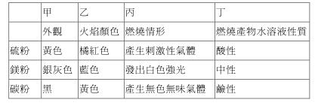
( A ) 8. 燃燒後的生成物溶於水，可使廣用試紙變紅色的，是下列哪一種物質？ (A)硫 (B)鈉 (C)鎂 (D)鉀
( B ) 9. 以氫氣將氧化銅中的金屬銅還原出來的反應式如下：CuO＋H₂ → Cu＋H₂O，在上述反應中，當還原劑的為下列何者？
(A) CuO (B) H₂ (C) Cu (D) H₂O
( D ) 10. 下列哪一種元素可在二氧化碳中繼續燃燒？ (A)金 (B)鋅 (C)銅 (D)鎂
( A ) 11. 關於水溶液的導電性，下列敘述何者正確？ (A)化合物溶於水後，若水溶液呈酸性，則其水溶液具導電性 (B)化合
物溶於水後，若水溶液呈中性，則其水溶液不具導電性 (C)可溶於水的化合物，其水溶液必具有導電性 (D)化合物
溶解的質量越大，水溶液的導電性越好
( B ) 12. 下列何者為氫氧化鈣（Ca(OH)₂）水溶液中正電荷總數目與負電荷總數目的比？(A) 1：1 (B) 1：2 (C) 2：1 (D) 3：1
( B ) 13. 若欲檢驗白色的岩石是否含碳酸鈣的成分，可加入下列哪一種試劑檢驗？ (A)食鹽水 (B)稀鹽酸 (C)稀氫氧化鈉溶液 (D)稀氨水
( C ) 14. 配置好的石灰水放置空氣中一陣子，常會在表面產生一層白色物質，請問這現象是因為石灰水發生什麼反應？
(A) CaCO₃ → CaO＋CO₂ (B) CaO＋H₂O → Ca (OH)₂
(C) Ca (OH)₂＋CO₂ → CaCO₃＋H₂O (D) CaCO₃＋2 HCl → CaCl₂＋CO₂＋H₂O
( D ) 15. 甲溶液是由蒸餾水3 mL及1滴濃度為1 M的氫氧化鈉混合而成，乙溶液是由蒸餾水3 mL及1滴甲溶液混合而成，在常溫下，下列有關甲、乙兩溶液的pH值關係，何者正確？ (A)甲＞7，乙＜7 (B)乙＞甲＞7 (C)甲＜乙＜7 (D)甲＞乙＞7
( C ) 16. (甲)胃酸、(乙)食醋、(丙)牛奶、(丁)阿摩尼亞水。將上述四種溶液的pH值，由大而小排列，下列何者正確？ (A)乙＞丙＞丁＞甲 (B)丁＞丙＞甲＞乙 (C)丁＞丙＞乙＞甲 (D)丙＞丁＞乙＞甲
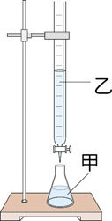
( B ) 17. 現有等體積的1 M鹽酸與1 M硫酸，若欲加入相同濃度的NaOH進行中和反應，完全中和時何者所需的NaOH體積較多？ (A)1 M鹽酸 (B)1 M硫酸 (C)兩者所需氫氧化鈉的體積一樣多

( D ) 18. 將氫氧化鈉溶液（NaOH）滴加在硫酸水溶液（H₂SO₄）中，且以酚酞溶液作指示劑，裝置如附圖。
酸鹼中和時，實際參與反應的是下列何者？ (A) Na＋與SO₄^{2－} (B) H＋與SO₄^{2－} (C) Na＋與OH－
(D) H＋與OH－
( D ) 19. 當大量的煤灰瀰漫在乾燥空氣的場所中，常會有爆炸的危險性，其理由與下列何種因素有關？ (A)煤灰的燃點低於30 ℃ (B)煤灰是催化劑 (C)煤灰是助燃劑 (D)煤灰的顆粒小，比較容易接觸碰撞，反應速率很快
( C ) 20. 甲、乙、丙三試管中加入等量的鹽酸溶液，但鹽酸溶液的p H值分別為3、5、2，當三個試管中加入顆粒大小相同的等重貝殼粉末，則三支試管中的反應速率關係為何？ (A)甲＞丙＞乙 (B)甲＞乙＞丙 (C)丙＞甲＞乙 (D)乙＞丙＞甲
( B ) 21. 溫度升高，反應速率增大，主要是反應物粒子的何項因素改變所致？ (A)顆粒變小 (B)粒子能量增加 (C)碰撞次數減少 (D)表面積減少
( C ) 22. 硫代硫酸鈉與鹽酸反應會產生黃色沉澱物S，若欲增加S的沉澱量，則可以下列哪一種方式達成？ (A)加入水 (B)加入SO₂ (C)加入鹽酸 (D)加入二氧化錳當催化劑
( A ) 23. 甲、乙與氧為三種相異物質，混合後產生下列二步驟反應：(1)甲＋O₂ →甲O₂；(2)乙＋甲O₂ → 甲＋乙O₂，若總反應式為乙＋O₂ → 乙O₂，則可推論此反應之催化劑為何？ (A)甲 (B)乙 (C) O₂ (D) 甲O₂
( B ) 24. 有關雙氧水與二氧化錳產生氧氣的實驗，下列哪一項解釋是正確的？ (A)二氧化錳是反應物 (B)二氧化錳是催化劑 (C)二氧化錳可放出氧 (D)雙氧水是催化劑
( C ) 25. 已知氯水的化學反應式為Cl₂＋H₂O 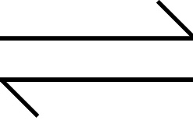 H＋＋Cl－＋HClO；因氯氣有劇毒，必須如何處理才不至於汙染環境？ (A)加入適量的氯化鈣溶液 (B)加入適量的鹽酸 (C)加入適量的氫氧化鈉溶液 (D)加入適量的氯化鉀溶液
( D ) 26. 對一個已達到平衡的化學反應而言，下列敘述何者正確？ (A)正反應與逆反應均已經停止 (B)反應物與生成物的總莫耳數相等 (C)正反應速率大於逆反應速率 (D)反應物與生成物的濃度維持不變
( C ) 27. 下列物質中，何者是有機化合物？ (A)石墨 (B)食鹽 (C)汽油 (D)蘇打
( C ) 28. 檢驗有機化合物的方法，通常是要檢驗哪一種元素？ (A)氧 (B)氮 (C)碳 (D)鐵
( B ) 29. 下列物質中，何者不是碳水化合物？ (A)纖維素 (B)乙酸 (C)蔗糖 (D)澱粉
( A ) 30. 酯化反應的反應物為下列何者？ (A)醇類和有機酸 (B)醣類和無機酸 (C)醚類和醇類 (D)烴類和有機酸
( C ) 31. 常用的塑膠容器底部，有一個三角形符號，裡面有一個阿拉伯數字，如裝汽水、礦泉水的保特瓶符號為 者，這些數字代表什麼意義？ (A)製造塑膠容器的廠商代號 (B)塑膠容器的耐高溫等級 (C)可回收再製時的塑膠分類代號 (D)於退瓶時可換取的退瓶費
( D ) 32. 附圖為有機化合物分類的簡單架構，依此架構將不同的物質歸類，則下列敘述何者錯誤？ (A)脂肪屬於甲 (B)蛋白質屬於乙 (C)寶特瓶屬於丙 (D)聚乙烯屬於丁
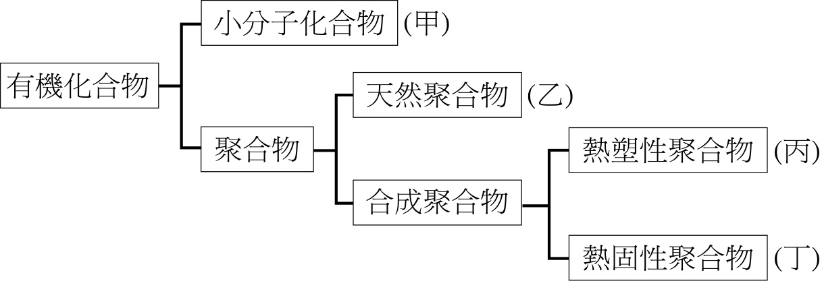
( C ) 33. 下列何者不屬於發酵的食物？ (A)醬油 (B)優酪乳 (C)汽水 (D)醋
( D ) 34. 下列哪些現象是力作用後產生形變的例子？(甲)挽弓射箭；(乙)推著拋錨的車前進；(丙)芒果從樹上掉落；(丁)坐在沙發上，沙發向下塌陷；(戊)用力擰乾毛巾。 (A)甲乙丙丁戊 (B)甲乙丁戊 (C)乙丙戊 (D)甲丁戊
( D ) 35. 代表向東60公克重的力，則代表的是? (A)向東20公克重 (B)向東30公克重 (C)向西30公克重 (D)向西20公克重
( A ) 36. 一個100gw物體置於光滑桌面上，如附圖所示，水平方向上同時受到向右9gw、向左13gw兩力作用，則此物體所受到的合力是多少? (A)向左4gw (B)向右4gw (C)向左22gw (D)向上100gw
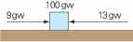
( D ) 37. 下列哪一個方式可以減少摩擦力的產生？ (A)以滑動代替滾動 (B)雪地輪胎綁鐵鏈 (C)登山鞋底的紋路 (D)接觸面間加潤滑油
( B ) 38. 一個100gw物體置於光滑桌面上，如附圖所示，水平方向上同時受到向右9gw、向左13gw兩力作用，若桌面有摩擦力存在，方向為何? (A)向左 (B)向右 (C)向下 (D)不一定
( A ) 39. 一裝滿水的水桶有30公分高，桶底若有一0.1平方公分的小孔，則小孔處水壓有多少？ (A) 30 gw/cm² (B) 3 gw/cm² (C) 0.1 gw/cm² (D) 300gw/cm²
( C ) 40. 同一乒乓球，分別投入純水和食鹽水中，何者所受的浮力較大？ (A)純水 (B)食鹽水 (C)相等 (D)不一定

